Rapport de projet TPI

Projet « Forum »

CPNV

Benjamin Muminovic

Table des matières

1 Analyse préliminaire 3

1.1 Introduction 3

1.2 Objectifs 3

1.3 Planification initiale 4

2 Analyse / Conception 4

2.1 Concept 4

2.2 Stratégie de test 4

2.3 Risques techniques 4

2.4 Planification 4

2.5 Dossier de conception 5

3 Réalisation 5

3.1 Dossier de réalisation 5

3.2 Description des tests effectués 6

3.3 Erreurs restantes 6

3.4 Liste des documents fournis 6

4 Conclusions 6

5 Annexes 7

5.1 Résumé du rapport du TPI / version succincte de la documentation 7

5.2 Sources – Bibliographie 7

5.3 Journal de travail 7

5.4 Manuel d'Installation 7

5.5 Manuel d'Utilisation 7

5.6 Archives du projet 7

# Analyse préliminaire

## Introduction

*Ce chapitre décrit brièvement le projet, le cadre dans lequel il est réalisé, les raisons de ce choix et ce qu'il peut apporter à l'élève ou à l'école. Il n'est pas nécessaire de rentrer dans les détails (ceux-ci seront abordés plus loin) mais cela doit être aussi clair et complet que possible (idées de solutions). Ce chapitre contient également l'inventaire et la description des travaux qui auraient déjà été effectués pour ce projet.*

*Ces éléments peuvent être repris des spécifications de départ.*

Ce projet a été réalisé dans le cadre du travail personnel individuel (TPI) de 4ème année de CFC Informatique. Le projet m’a été imposé par un cahier des charges fourni par mon chef de projet. Le thème a cependant été choisi selon ma demande.

Ce projet consiste en la réalisation d’un forum web qui permettra à un utilisateur de créer des postes auxquels d’autres utilisateurs pourront répondre.

Aucun travail préliminaire n’a été réalisé pour ce projet. J’ai cependant eu l’occasion de réaliser un projet pré-TPI afin de me préparer pour ce projet.

## Objectifs

Voici le descriptif du projet tel qu’il a été fourni dans le cahier des charges :

Le site web proposé permettra de publier, lire et répondre à des posts sur différents thèmes.

Le site doit couvrir les cas suivants :

* Partie « public »
  + - « Liste des posts » : une page d’accueil présentera les posts les plus récents organisés par thème et par titre. Le titre du post, son auteur, sa date de création ainsi que le nombre de réponses seront visibles. Toute autre information jugée nécessaire pourra être ajoutée. En cliquant sur le titre, le post complet avec les réponses des autres utilisateurs s’afficheront.
    - L’utilisateur pourra aussi filtrer les posts en sélectionnant un thème à disposition.
    - Un utilisateur pourra s’enregistrer sur le site. Un email lui sera envoyé pour confirmer sa demande de connexion.
* Partie « utilisateur connecté »
  + - Un utilisateur connecté pourra rentrer un post avec un titre, un lien sur une vidéo ou une image et le thème auquel il appartient (actualité, sport, films, jeux vidéos…). La date du post sera celle au moment de son insertion.
    - Un utilisateur connecté pourra publier un commentaire sur un post et répondre à un commentaire déjà existant. Il ne sera cependant pas possible de répondre à un commentaire de commentaire.
    - Il pourra signaler un post ou un commentaire inadéquat à l’administrateur.
    - Il peut voir l’ensemble des posts qu’il a publiés.
* Partie « administrateur »
* Un administrateur pourra ajouter des thèmes (musique, histoire…).
* Il pourra voir les commentaires / posts signalés comme inadéquats.
* Il pourra aussi bloquer un utilisateur si celui-ci publie des propos inappropriés ou bloquer les commentaires sur un post s’ils incitent à la haine, à la discrimination ou sont vulgaires.
* Il pourra historiser/bloquer un post lorsqu’il n’est plus d’actualité ou lorsqu’il n’est pas approprié. Ce post ne sera plus visible par les utilisateurs mais encore présent dans la base de données.

Toutes les informations persistantes seront stockées dans une base de données. Celle-ci sera laissée au choix du candidat qui devra le justifier.

Le site sera responsive, il devra permettre une lecture et une navigation conviviales et optimales, qu’il soit consulté depuis un téléphone mobile, une tablette ou un ordinateur.

Le candidat sera libre de choisir sa méthode de gestion de projet. Il devra justifier son choix.

Le candidat sera libre de choisir une architecture pour son code. Il devra justifier son choix.

## Planification initiale

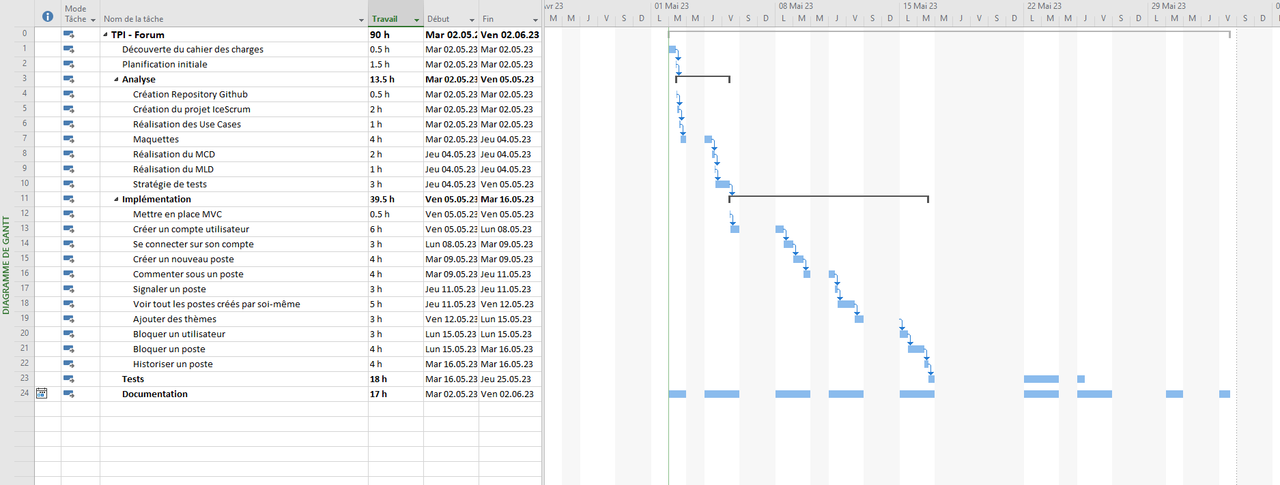

# Analyse / Conception

## Concept

*Le concept complet avec toutes ses annexes:*

*Par exemple :*

* *Multimédia: carte de site, maquettes papier, story board préliminaire, …*
* *Bases de données: interfaces graphiques, modèle conceptuel.*
* *Programmation: interfaces graphiques, maquettes, analyse fonctionnelle…*
* *…*

### Use cases

#### Visiteur

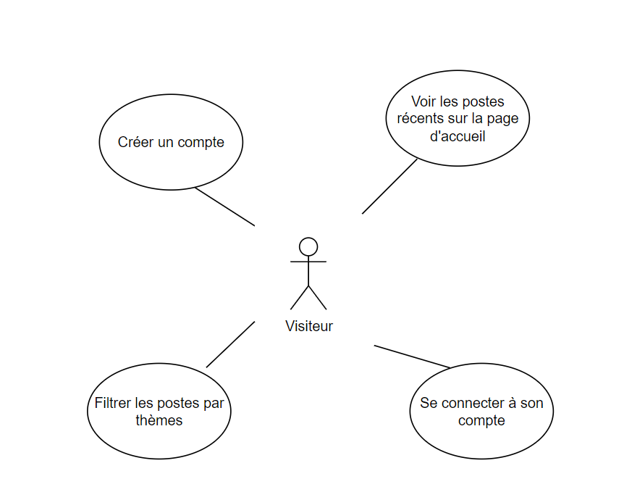

#### Utilisateur

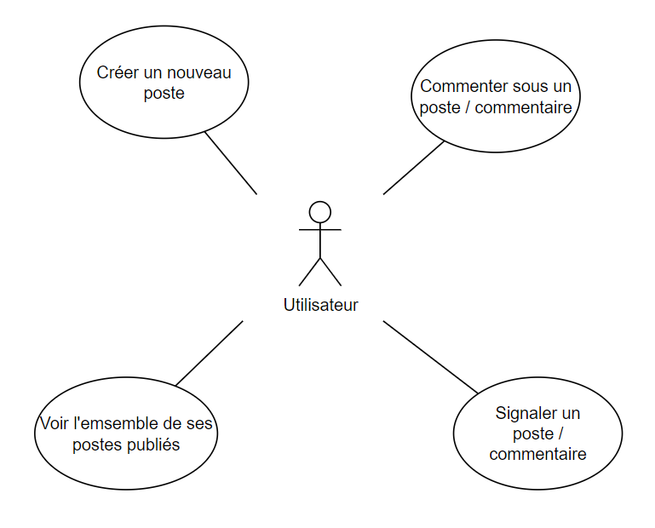

#### Administrateur

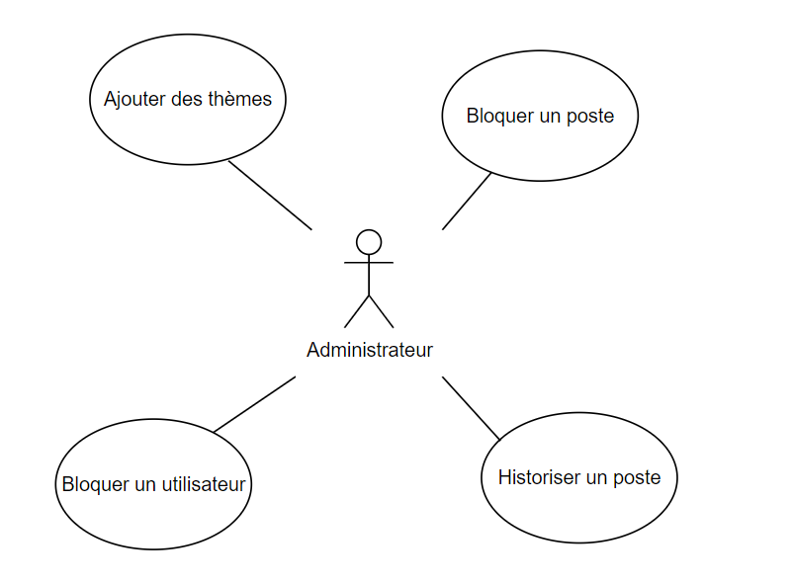

### Modèles de données

#### Modèle conceptuel de données

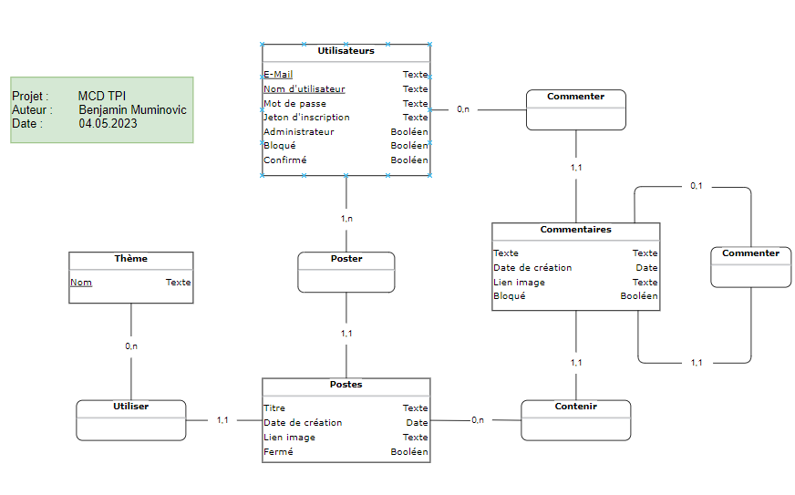

#### Modèle logique de données

### Maquettes

## Stratégie de test

*Décrire la stratégie globale de test:*

* *types de des tests et ordre dans lequel ils seront effectués.*
* *les moyens à mettre en œuvre.*
* *couverture des tests (tests exhaustifs ou non, si non, pourquoi ?).*
* *données de test à prévoir (données réelles ?).*
* *les testeurs extérieurs éventuels.*

## Risques techniques

* *risques techniques (complexité, manque de compétences, …).*

*Décrire aussi quelles solutions ont été appliquées pour réduire les risques (priorités, formation, actions, …).*

## Planification

*Révision de la planification initiale du projet :*

* *planning indiquant les dates de début et de fin du projet ainsi que le découpage connu des diverses phases.*
* *partage des tâches en cas de travail à plusieurs.*

*Il s’agit en principe de la planification* ***définitive du projet****. Elle peut être ensuite affinée (découpage des tâches). Si les délais doivent être ensuite modifiés, le responsable de projet doit être avisé, et les raisons doivent être expliquées dans l’historique.*

## Dossier de conception

*Fournir tous les document de conception:*

* *le choix du matériel HW*
* *le choix des systèmes d'exploitation pour la réalisation et l'utilisation*
* *le choix des outils logiciels pour la réalisation et l'utilisation*
* *site web: réaliser les maquettes avec un logiciel, décrire toutes les animations sur papier, définir les mots-clés, choisir une formule d'hébergement, définir la méthode de mise à jour, …*
* *bases de données: décrire le modèle relationnel, le contenu détaillé des tables (caractéristiques de chaque champs) et les requêtes.*
* *programmation et scripts: organigramme, architecture du programme, découpage modulaire, entrées-sorties des modules, pseudo-code / structogramme…*

***Le dossier de conception devrait permettre de sous-traiter la réalisation du projet !***

# Réalisation

## Dossier de réalisation

*Décrire la réalisation "physique" de votre projet*

* *les répertoires où le logiciel est installé*
* *la liste de tous les fichiers et une rapide description de leur contenu (des noms qui parlent !)*
* *les versions des systèmes d'exploitation et des outils logiciels*
* *la description exacte du matériel*
* *le numéro de version de votre produit !*
* *programmation et scripts: librairies externes, dictionnaire des données, reconstruction du logiciel - cible à partir des sources.*

*NOTE : Evitez d’inclure les listings des sources, à moins que vous ne désiriez en expliquer une partie vous paraissant importante. Dans ce cas n’incluez que cette partie…*

## Description des tests effectués

*Pour chaque partie testée de votre projet, il faut décrire:*

* *les conditions exactes de chaque test*
* *les preuves de test (papier ou fichier)*
* *tests sans preuve: fournir au moins une description*

## Erreurs restantes

*S'il reste encore des erreurs:*

* *Description détaillée*
* *Conséquences sur l'utilisation du produit*
* *Actions envisagées ou possibles*

## Liste des documents fournis

*Lister les documents fournis au client avec votre produit, en indiquant les numéros de versions*

* *le rapport de projet*
* *le manuel d'Installation (en annexe)*
* *le manuel d'Utilisation avec des exemples graphiques (en annexe)*
* *autres…*

# Conclusions

*Développez en tous cas les points suivants:*

* *Objectifs atteints / non-atteints*
* *Points positifs / négatifs*
* *Difficultés particulières*
* *Suites possibles pour le projet (évolutions & améliorations)*

# Annexes

## Résumé du rapport du TPI / version succincte de la documentation

## Sources – Bibliographie

*Liste des livres utilisés (Titre, auteur, date), des sites Internet (URL) consultés, des articles (Revue, date, titre, auteur)… Et de toutes les aides externes (noms)*

## Journal de travail

|  |  |  |  |
| --- | --- | --- | --- |
| **Date** | **Durée** | **Activité** | **Remarques** |
|  |  |  |  |
|  |  |  |  |

## 

## Manuel d'Installation

## Manuel d'Utilisation

## Archives du projet

*Media, … dans une fourre en plastique*